Изм
Лист
№ докум.
Подп.
Лист
Дата
Лит.
Листов
Разраб.
Провер.
Савина Е.С.
Наумов Г.М.

КГТА
И-111
Анализ традиционного процесса решения задачи
Реценз.
Н.контр.
Утв.

Рогов В.П.
ВКР.230100.62.07.000 ПЗ
У
Инв. № подп.
Подп. и дата
Взам. инв. №
Инв. № дубл.
Подп. и дата
Перв. примен.
Справ. №

- АНАЛИЗ ТРАДИЦИОННОГО ПРОЦЕССА РЕШЕНИЯ ЗАДАЧИ

  - Неформальная постановка задачи, место задачи в структуре функций организации
Изм
Лист
№ докум.
Подп.
Лист
Дата
ВКР.230100.62.07.000 ПЗ

Инв. № подп.
Подп. и дата
Взам. инв. №
Инв. № дубл.
Подп. и дата
Перв. примен.
Справ. №

Технологическая подготовка производства (ТПП) является узловой подсистемой в системе проектирования и управления промышленным предприятием. ТПП включает в себя функции по определению конфигурации исходных заготовок для изготовления деталей и сборочных единиц (ДСЕ), проектированию технологических маршрутов, технологических процессов (ТП) и специального технологического оснащения, формированию требований для их реализации, разработке технически обоснованных материальных и трудовых норм, внедрению запроектированных ТП и технологического оснащения в производство, нормализации и унификации технологического оснащения в соответствии с разработанной конструкторской документацией.
В результате функционирования подсистемы ТПП формируется технологическая документация, которая является, с одной стороны, директивной основой производственным рабочим в части последовательности и характера выполнения процедур при изготовлении продукции, а, с другой стороны, является официальной первичной основой для расчета различных технико-экономических показателей деятельности производственных подразделений, формирования им плановых заданий.
АСТПП основано на идеологии классификации и кодирования производственных процедур и соответствующих компонентов изделия и изделия в целом. При этом подходе элементы (изделия) группируются в семейства, различающиеся по своим производственным технологическим характеристикам. Для каждого семейства разрабатывается своя маршрутная карта или типовой план производственного процесса, которая заносится в ПК и извлекается оттуда при появлении на входе кода элементов (изделия) этого семейства. При разработке плана производственного процесса новых элементов (изделий) требуется лишь редактирование уже существующих типовых планов. В отдельных случаях в базу может добавляться новый план. Система классификации и кодирования позволяет вести эффективный поиск необходимых планов в базе производственного процесса. Типовые планы могут совпадать для разных изделий. Но список конкретных процедур, выполняемых на станках с числовым программным управлением (ЧПУ) может отличаться, поэтому типовой план, как правило, содержит описание последовательности оборудования и описания режимов работы оборудования (станков с ЧПУ).

В процессе ТПП производится обработка десятков, а на средних и крупных предприятиях, и многих сотен тысяч данных для достижения требуемых результатов. При этом существуют довольно жесткие требования по актуальности, достоверности, оперативности и форме представления выходных данных. Любое нарушение этих требований может привести к самым серьезным последствиям в производственно-хозяйственной и технико-экономической деятельности предприятия. Отечественная и зарубежная практика доказала, что наиболее эффективным вариантом решения указанных проблем является автоматизация процессов проектирования и управления ТПП.
Изм
Лист
№ докум.
Подп.
Лист
Дата
ВКР.230100.62.07.000 ПЗ

Инв. № подп.
Подп. и дата
Взам. инв. №
Инв. № дубл.
Подп. и дата
Перв. примен.
Справ. №
На большинстве предприятий получили широкое распространение системы автоматизированного проектирования (САПР), которые решают многие проблемы технологического проектирования. К ним относятся задачи определения припусков на механическую обработку, операционных технологических размеров, режимов резания, формирования алгоритма обработки поверхностей, определения оптимальных размеров инструмента, формирования с помощью ПК технологических карт процессов обработки детали методом холодной и горячей штамповки, задачи оптимального раскроя материала, разработки управляющих программ для ЧПУ и многие другие.
Как правило указанные программные продукты разрабатывались специализированными и научно-исследовательскими организациями как типовые для использования их на многих промышленных предприятиях и предъявляли специфические требования к структуре и форме представления входных данных на машинных носителях, необходимых для их функционирования. В то же время на промышленных предприятиях, как правило, уже существовали ранее созданные информационные базы (ИБ) на машинных носителях, обеспечивающие потребности работы предприятия, которые по многим своим параметрам не удовлетворяли требованиям к входной информации САПР. В связи с этим на предприятиях, где использовались САПР технологического назначения, неизбежно возникали проблемы создания различного рода интерфейсов для формирования единой информационной структуры между разнообразными программными средствами. Сложность решения этих проблем зачастую приводит к локальному функционированию САПР в общей информационной системе предприятия и организации параллельных процессов создания технологических ИБ, содержащих дублирующие данные для решения задач в других информационных системах.
В то же время практически отсутствуют методологические разработки по организации технологических процессов формирования соответствующих ИБ на машинных носителях и их корректировки, реализации процессов контроля полноты и актуальности содержащихся в них информации. Наличие такой ситуации вынуждает работников предприятий самостоятельно разрабатывать указанные методологические материалы, качество и реализация которых не всегда в полной мере отвечает поставленным целям.
Изм
Лист
№ докум.
Подп.
Лист
Дата
ВКР.230100.62.07.000 ПЗ

Инв. № подп.
Подп. и дата
Взам. инв. №
Инв. № дубл.
Подп. и дата
Перв. примен.
Справ. №
Также актуально перед предприятиями стоят вопросы автоматизированного контроля полноты внесенных изменений в ИБ с данными технологического характера по результатам проведенных корректур в конструкторской документации, в классификаторах информации. Эффективная методология и реализация данной проблемы окажет положительное влияние на качество и состояние актуальности информации по ТПП.
Не вызывает сомнений утверждение, что решение указанных выше проблем, а также повышение уровня сервиса и комфортабельности работы технологов с программными продуктами, реализация в полном объеме проблем автокодирования данных, расширение возможностей формирования требуемых данных в запросном режиме создаст реальную основу для инициации процессов по дальнейшему проведению работ в направлении автоматизации проектирования и управления ТПП.
Сам характер деятельности ИТР указывает также на необходимость первоочередного развития работ в области автоматизации проектирования. Результаты ряда исследований показали, что из времени, затрачиваемого на проектирование, только 10% уходит на творческое мышление, остальные 90% — на поиск нужной информации, на выполнение и оформление результатов, что может быть выполнено автоматически вычислительными машинами, чертежными автоматами и другими устройствами значительно скорее и качественнее, чем человеком. Необходимость автоматизации процессов умственного труда, связанных с инженерной деятельностью, вызывается и постоянно увеличивающимся в огромных масштабах объемом информации.
Кроме того, формирование единого информационного пространства на предприятии, в котором взаимосвязаны все подразделения, дает возможность своевременно обеспечивать управленческий персонал на всех уровнях информацией, необходимой для регулирования хода производственного процесса и выполнения оперативных планов и календарных графиков, полностью освободив этот персонал от участия в составлении оперативной информации.
Возросшая практическая значимость проблемы, недостаточность ее разработанности, а в ряде случаев и отсутствие, определили выбор темы.

  - Декомпозиция задачи
Изм
Лист
№ докум.
Подп.
Лист
Дата
ВКР.230100.62.07.000 ПЗ

Инв. № подп.
Подп. и дата
Взам. инв. №
Инв. № дубл.
Подп. и дата
Перв. примен.
Справ. №

- Создание 3-D модели в Autodesk Inventor;
- Параметризация 3-D модели;
- Проработка типового конструкторского элемента(UDF) модели;
- Добавление UDF модели в меню типовых параметрических конструкторских элементов Cadmech;
- Создание таблиц стандартных элементов в базе Imbase;
- Связь типового конструкторского элемента Cadmech с соответствующей таблицей стандартов Imbase;
- Нанесение на типовой конструкторский элемент Cadmech необходимых Атрибутов;
- Создание шаблонов оформления типовых элементов;
- Создание необходимых справочников типовых фрагментов в Imbase;
- Добавление необходимых понятий в Techcard и связь их со справочниками типовых фрагментов в Imbase;
- Настройка Автоподбора для типовых фрагментов в Techcard;
- Определение операций, переходов, оснастки для типового фрагмента;
- Задание конкретизации на соответствие параметров Techcard и Cadmech;
- Назначение типовому фрагменту определенного технологического процесса;
- Построение детали из типовых фрагментов, оформление детали по шаблонам, формирование технологического процесса изготовления детали.

Декомпозиция задачи представлена на рис. 1.1.

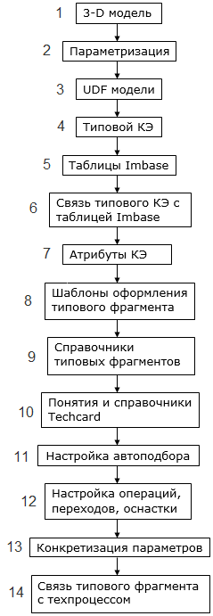 | 1 | 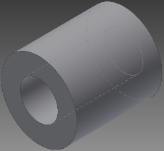 | 2 | 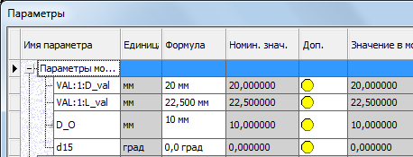
 | 3 |  | 4 | 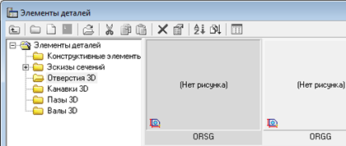
 | 5 | 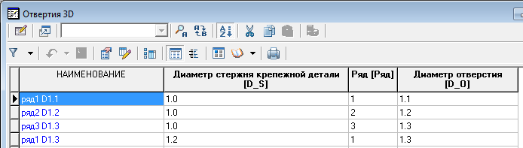
 | 6 | 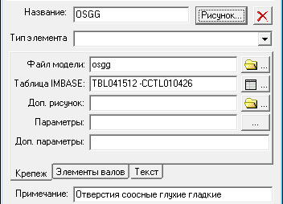 |  |  |  | 7 |  | 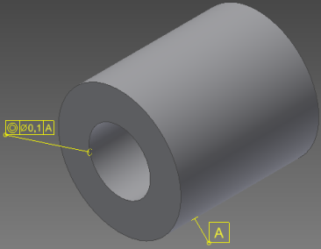
 | 8 | 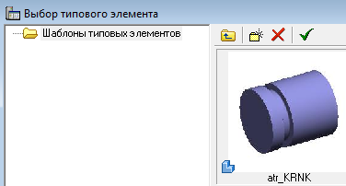 |  |  |  | 9 |  | 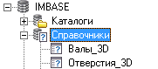
 | 10 | 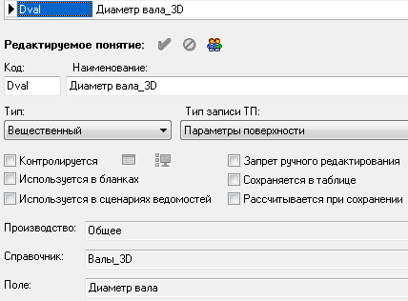
 | 11 | 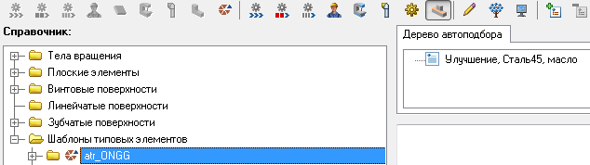
 | 12 | 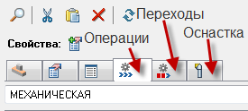 |  | 13 |  |  | 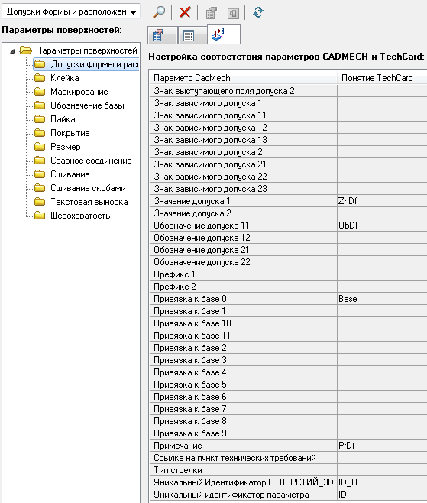
 | 14 | 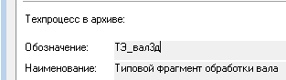
Рисунок 1.1. Декомпозиция задачи
Изм
Лист
№ докум.
Подп.
Лист
Дата
ВКР.230100.62.07.000 ПЗ

Инв. № подп.
Подп. и дата
Взам. инв. №
Инв. № дубл.
Подп. и дата
Перв. примен.
Справ. №

  - Классификация и систематизация информации, используемой при решении задачи
Изм
Лист
№ докум.
Подп.
Лист
Дата
ВКР.230100.62.07.000 ПЗ

Инв. № подп.
Подп. и дата
Взам. инв. №
Инв. № дубл.
Подп. и дата
Перв. примен.
Справ. №

Объект автоматизации:
Технологическая подготовка производства (ТПП) - комплекс мер направленных на проектирование маршрута обработки и оснащения технологических процессов, обеспечивающих технологическую готовность предприятия к выпуску нового продукта в установленные сроки, с заданными параметрами качества, объемом производства и уровнем затрат.
Технологическая подготовка производства является продолжением работ по проектированию изделия. На этой стадии устанавливается, при помощи каких технических методов и средств, способов организации производства должно изготавливаться данное изделие, окончательно определяется его себестоимость и эффективность производства. Такая технология разрабатывается как для каждого нового изделия, так и для традиционной продукции в целях повышения технического уровня и снижения издержек производства, улучшения условий труда, охраны окружающей среды.
Технологическая подготовка производства охватывает проектирование технологических процессов, а именно:
- выбор и расстановку оборудования на площади цеха;
- определение и проектирование специальной технологической оснастки;
- нормирование затрат труда, материалов, топлива и энергии.
Под технологическим процессом понимается совокупность методов изготовления продукции путем изменения состояния, свойств, форм и габаритов исходных материалов, сырья и полуфабрикатов.
В процессе технологической подготовки производства разрабатываются способы механизации и автоматизации производственных процессов, а также решаются некоторые вопросы организации производства, а именно: внедрение поточных методов, организация и оснащение рабочих мест и участков, выбор транспортных средств и средств хранения сырья, полуфабрикатов и продукции и т.п.
Исходя из спроектированного технологического процесса и выбора на этой основе оборудования и режима его работы определяются основные нормативы расхода рабочего времени, сырья, материалов, топлива, энергии и других элементов производства на единицу продукции.
Программное обеспечение:
Изм
Лист
№ докум.
Подп.
Лист
Дата
ВКР.230100.62.07.000 ПЗ

Инв. № подп.
Подп. и дата
Взам. инв. №
Инв. № дубл.
Подп. и дата
Перв. примен.
Справ. №
Autodesk Inventor — система трехмерного твердотельного и поверхностного параметрического проектирования (САПР) компании Autodesk, предназначенная для создания цифровых прототипов промышленных изделий. Инструменты Inventor обеспечивают полный цикл проектирования и создания конструкторской документации
Cadmech Inventor — САПР компании Intermech, система, значительно расширяющая возможности в области проектирования машиностроительных чертежей. Cadmech ускоряет проектирование в несколько раз, благодаря использованию библиотек стандартизованных деталей и встроенным функциям оформления конструкторской документации в соответствии с ГОСТ и ЕСКД. Cadmech создан совместными усилиями конструкторов и программистов, поэтому максимально учитывает специфику работы конструктора-механика.
Система IMBASE, созданная в НПП "ИНТЕРМЕХ", специально предназначена для хранения и использования информации обо всем, что может пригодиться конструктору и технологу. Крепеж, резцы, заготовки, основные и вспомогательные материалы и многое другое можно с легкостью ввести в базу данных IMBASE, и после этого введенные данные будут доступны для самых различных программ. Не изменив своему стилю в части поставки законченных решений, компания "ИНТЕРМЕХ" разработала не только удобный инструмент для ведения баз данных, но и поставляет вместе с IMBASE широкий набор стандартных изделий и материалов (более 350 ГОСТов). Иерархическая структура данных IMBASE, а также возможность ведения составных индексов позволяет быстро находить нужные данные. IMBASE не является на самом деле СУБД, а представляет собой высококвалифицированного посредника между ней и пользователем.
Система TECHCARD охватывает ВСЕ этапы технологической подготовки производства на предприятии и дает возможность обеспечить полную унификацию и стандартизацию производственных процессов. Система TECHCARD включает в себя базовое программное обеспечение для реализации задач технологического проектирования и информационное обеспечение (базу данных).
TECHCARD позволяет:
- создавать любые новые и редактировать имеющиеся формы бланков технологической документации;
- включать в состав одного бланка текст и графические изображения;
- быстро редактировать документы, управлять оформлением и выводом на печать документов;
- создавать и сопровождать базу данных с возможностью достаточно удобной работы по адаптации к условиям предприятия;
- создавать графические библиотеки типовых элементов, типовых операций с привязкой к ним типовых технологических решений;
- проектировать технологический процесс обработки детали в диалоговом режиме на основе аналога, типового техпроцесса или с использованием базы данных;
- обеспечить автоматизированное проектирование техпроцессов с расчетом заготовок, режимов обработки и нормированием для различных видов производств;
- оперативно настраивать вид и состав комплекта технологических документов на различные типы производств;
- обеспечить взаимосвязь с системой ведения архива конструкторской документации SEARCH (разработка НПП "ИНТЕРМЕХ") для организации и ведения архива технологических документов;
- обеспечить взаимосвязь с системой разработки конструкторской документации CADMECH (разработка НПП "ИНТЕРМЕХ") для проектирования и оформления операционных эскизов и карт наладок.
Комплекс можно использовать в технологических подразделениях и технических отделах как крупных предприятий, так и небольших производственных организаций, применяющих автоматизированные рабочие места технологов на базе автономных персональных компьютеров и локальных сетей.
SEARCH - система ведения архива технической документации предприятия и управления данными об изделиях.
Система Search предназначена для создания и ведения архива технической документации предприятия и управления его документооборотом. Важнейшей особенностью системы является то, что параллельно с архивом документов в Search ведется архив изделий, выпускаемых и используемых на предприятии, включая информацию о составе и применяемости этих изделий. Модуль маршрутизации документов позволяет организовать коллективную работу над проектами — выдачу заданий и контроль их исполнения, автоматизацию процедур согласования и утверждения документов. Таким образом, Search обеспечивает возможности, предоставляемые обычно тремя классами систем — собственно систем управления документами (TDM — Technical Data Management), систем управления данными об изделиях (PDM — Product Data Management) и систем маршрутизации документов и заданий (Workflow).
PMI – атрибутивная информация необходимая для подготовки производства (базы, отклонения, допуски, шероховатость поверхностей и т.д.).
Изм
Лист
№ докум.
Подп.
Лист
Дата
ВКР.230100.62.07.000 ПЗ

Инв. № подп.
Подп. и дата
Взам. инв. №
Инв. № дубл.
Подп. и дата
Перв. примен.
Справ. №
Разработка детали ведется в среде Autodesk Inventor с применением различных инструментов автоматизации – таких, как использование типовых параметрических конструкторских элементов Cadmech, оформления 3-D модели с помощью шаблонов оформления типовых элементов Cadmech и атрибутов с конструкторско-технологической информацией (PMI).
Изм
Лист
№ докум.
Подп.
Лист
Дата
ВКР.230100.62.07.000 ПЗ

Инв. № подп.
Подп. и дата
Взам. инв. №
Инв. № дубл.
Подп. и дата
Перв. примен.
Справ. №
Справочники и таблицы параметрических конструкторских элементов находятся в Imbase.
В системе Techcard осуществляется добавление понятий и справочников типовых фрагментов, настраивается автоподбор для типового фрагмента, указывается последовательность операций и переходов, выбирается оснастка, формируется технологический процесс.
Хранение всех разработанных конструкторских документов осуществляется в PDM-системе Search.

  - Анализ существующих подходов и методов к формализации аналогичных задач

При подготовке решения задач, поставленных в работе, мной был проведен анализ основных инструментов решения задачи автоматизации и сокращения сроков конструкторско-технологической подготовки производства. Основными решениями автоматизации технологической подготовки производства, которые применяются и в настоящее время являются:
- Типовая обработка изделий.
При использовании этого подхода разработка типовых процессов базируется на классификации деталей. Класс представляет собой множество деталей схожей формы, связанных общностью технологических задач. Детали одного класса обрабатывают по типовым технологическим процессам, которые характеризуются единообразием содержания и последовательности выполнения большинства технологических переходов.
- Групповая обработка изделий.
Данная методика устанавливает идентичные способы обработки заготовок с одинаковыми технологическими, но разными конструктивными признаками с использованием быстропереналаживаемых станций технологического обслуживания.

- Модульная технология.
Заключается в создании процессов из блоков (модулей), сочетание которых определяется конкретными задачами и условиями производства. Модульная технология основана на представлении детали совокупностью геометрических модулей, под которыми понимают сочетание поверхностей, предназначенных для совместного выполнения служебной функции.
Изм
Лист
№ докум.
Подп.
Лист
Дата
ВКР.230100.62.07.000 ПЗ

Инв. № подп.
Подп. и дата
Взам. инв. №
Инв. № дубл.
Подп. и дата
Перв. примен.
Справ. №
Модульную технологию предложил и развил проф. Борис Мухтарбекович Базров - российский технолог машиностроения, доктор технических наук, профессор, лауреат Ленинской премии за создание адаптивных систем управления металлорежущими станками (1972), заведующий лабораторией теории модульной технологии Института машиноведения РАН.

В его книге «Модульная технология в машиностроении» изложен системный подход в применении модульного принципа при проектировании изделия, разработке технологического процесса, построении технологического оборудования и организации производственного процесса.
Вместе с этим, стоит отметить, что практически все представленные технологии используются с 70…80-х годов прошлого века и практически не учитывают тенденции развития современных программных средств, в т.ч. систем автоматизации трехмерного моделирования и технологического проектирования.
Предложенная технология PMI имеет много общего с модульной технологией, но представляет бо́льшие возможности при разработке конструкторской и технологической документации. Помимо этого, технология PMI позволяет нивелировать основной недостаток трехмерной модели – отсутствие информации о размерах, допусках и отклонениях конечного изделия.
С использованием технологии PMI построение 3D-модели любой сложности будет сводиться к формированию модели из параметрических типовых фрагментов. После оформления такой модели Аннотациями с использованием шаблонов оформления типовых фрагментов, построение чертежа облегчается в несколько раз, т.к. все размеры и аннотации можно получить с модели. Благодаря ассоциативным связям документов все произведенные изменения и заполнение свойств документов будут корректно отображаться во всех связанных документах.

